Отчет
об итогах реализации инициативного проекта,
прошедшего конкурсный отбор в 2021 году, в рамках муниципальной программы Старовичугского городского поселения
«Благоустройство Старовичугского городского поселения»

1. Наименование инициативного проекта: «Благоустройство дворовой территории: установка детской игровой площадки «Радость детям – счастье всем» (Ивановская область, Вичугский район, п. Старая Вичуга около торгового павильона «Росинка» ул. Чкалова д.3А).
Реализация проекта осуществлена в соответствии решением Совета Старовичугского городского поселения от 18.02.2021г. №3-3 «Об утверждении Порядков реализации инициативных проектов на территории, части территории Старовичугского городского поселения Вичугского муниципального района Ивановской области».
2. Дата начала и окончания реализации инициативного проекта: c 28.06.2021 по 15.10.2021 (окончательный расчет по проекту).
3. Сведения о поставленных товарах, выполненных работах, оказанных услугах в рамках реализации инициативного проекта:
- работы проводились подрядной организацией обществом с ограниченной ответственностью "КСИЛ".
4. Сведения об имущественном и (или) трудовом участии физических и(или) юридических лиц, индивидуальных предпринимателей:
- жители поселения - не заявлено;
- индивидуальные предприниматели и юридические лица - не заявлено.
5. Сведения об объемах финансирования проекта, рубли:
№ п/п | Наименование | План | Факт
1 | Общая стоимость проекта с учетом добровольного имущественного и (или) трудового участия жителей поселения, индивидуальных предпринимателей и юридических лиц, осуществляющих свою деятельность на территории поселения | 350 000,00 | 343 000,00
2 | Финансовое обеспечение, всего: | 350 000,00 | 343 000,00
2.1 | средства Субсидии | 262 500,00 | 257 250,00
2.2 | средства бюджета поселения | 42 000,00 | 40 460,00
2.3 | Инициативные платежи, всего: | 45 500,00 | 45 290,00
2.3.1 | Денежные средства граждан | 10 500,00 | 10 290,00
2.3.2 | Денежные средства индивидуальных предпринимателей и юридических лиц | 35 000,00 | 35 000,00
3 | Добровольное имущественное и (или) трудовое участие жителей поселения, индивидуальных и предпринимателей юридических лиц, осуществляющих свою деятельность на территории поселения, всего: | 0,00 | 0,00
3.1 | Вклад жителей поселения | 0,00 | 0,00
3.2 | Вклад индивидуальных предпринимателей и юридических лиц | 0,00 | 0,00

6. Сведения об итогах реализации проекта.
- инициативный проект реализован в полном объеме. В рамках проекта установлена и введена в эксплуатацию современная безопасная игровая площадка.
7. Основные проблемы, с которыми столкнулось поселение и инициативная группа в ходе реализации проекта:
- нет.
К отчету прилагаются фотографии объекта до и по окончании реализации проекта.

ДО
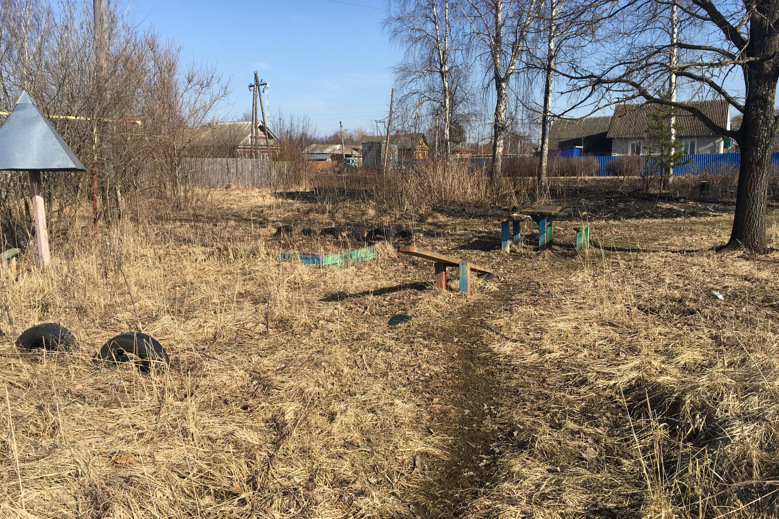

ПОСЛЕ
